UNIVERSIDAD TÉCNICA FEDERICO SANTA MARÍA
Sistemas de información para la gestión – ICN-292
Laboratorio 2
Modelados de procesos con BPMN 2.0
Segundo Semestre 2026
Gonzalo Orellana
Profesor: José Miguel González
Fecha de entrega: 4 de septiembre de 2026

Índice

Resumen Ejecutivo 3
Desarrollo 4
Parte A 4
Parte B 5
Parte C 6
Parte D 8
Parte E 10
Conclusiones 12
Anexos 13
Modelado de proceso AS-IS Parte A 13

Modelado de proceso TO-BE Parte C 13

Modelado de proceso con KPIs marcados Parte D 14

Resumen Ejecutivo
El presente informe trata sobre el desarrollo del Laboratorio 2 de SIG, el cual se realizó usando como base el identificador único S = 345. Se realizó la reingeniería integral del proceso de devolución de productos de AndesHogar SpA, diagnosticando el modelo AS-IS y diseñando una solución optimizada TO-BE en notación BPMN. El rediseño eliminó cuellos de botella y esperas por lotes mediante tres cambios tecnológicos:
- Automatización del control comercial: Implementación de un motor de reglas en el CRM para aprobaciones automáticas de solicitudes ≤$30.000 trasladó el control al propio flujo del sistema, eliminando la cola de aprobación gerencial de 52 horas.
- Procesamiento de eventos en tiempo real: La conexión vía API con PagoAndes permitió gatillar el reembolso financiero en el instante exacto en que Bodega confirma la recepción del producto, erradicando la espera ineficiente del procesamiento por lotes semanales.
- Captura la información una sola vez y en la fuente: Digitalización de la inspección en bodega con Tablets conectadas al WMS, eliminando fichas de papel y re-digitaciones posteriores.

Asimismo, se diseñó un esquema de gobernabilidad con tres indicadores de gestión (KPIs) automáticos y se definió la estrategia de priorización para el despliegue del primer subproceso. Las principales conclusiones son las siguientes: En lugar de "digitalizar la ineficiencia" previa, el rediseño aplicó los principios de Hammer & Champy: colocar la decisión en la fuente (regla en CRM), capturar los datos una sola vez en el origen (Tablet WMS) e integrar el procesamiento de información al trabajo real (API PagoAndes). Esto erradicó la cola de 52 h en Gerencia Comercial y la espera de 84 h del lote semanal de Finanzas. Por tanto, el impacto Operativo y Financiero que hubo fue gracias a la reingeniería, la cual redujo el tiempo total del ciclo en un 62,8% y liberó 240,92 h-p/mes, generando un ahorro directo del 38,5% en costos de procesamiento ($1.980.620 CLP/mes). Además, el proceso se audita automáticamente mediante marcas de tiempo y registros del sistema sin depender de cálculos manuales. Se determinó iniciar la automatización con la regla de aprobación en CRM por su bajo riesgo de integración y su capacidad de entregar un beneficio inmediato.

Desarrollo

Parte A
Para el desarrollo de esta parte, se usó el software Bizagi para lograr modelar el proceso descrito en el enunciado. El modelado está presente en los Anexos de este informe.
Además, se creó la siguiente tabla de supuestos, para así justificar los vacíos presentes en el enunciado, definiendo el vacío encontrado, el supuesto adoptado y que cambiaría si se hubiese adoptado lo contrario.
Vacío o contradicción detectada | Supuesto adoptado | Que cambia en modelo si se hubiese adoptado lo contrario
Cliente no manda fotos | Supuse que, si pasan las 48 horas sin respuesta, la solicitud se cancela | Se eliminaría el Reloj de 48 h y la tarea de cancelación en la lane de Atención cliente Nivel 1 (Camila). El proceso quedaría en un bucle de espera indefinida o requeriría un ciclo de reintentos con algún tipo de recordatorio periódico.
Quién avisa cuando solicitud se rechaza por plazo | Supuse que Atención al cliente Nivel 1 (Camila), avisa al cliente y se termina el proceso | La tarea de notificación cambiaría de lane hacia un evento automático del sistema o a otra área. Si no se le avisara, se eliminaría el flujo de mensaje  hacia el Pool del Cliente.
Ficha se cierra al derivar al taller o al recibir producto reacondicionado | Supuse que las 3 opciones de estado del producto convergen a la tarea “Digitar resultado WMS”, cerrando la ficha en ese instante | El Reloj de 120 h (5 días) del taller se ubicaría antes de la digitación en WMS y la notificación a Finanzas. Esto congelaría el reembolso del cliente durante los 5 días que tarda la reparación técnica.
Pasarela confirma la transacción | Supuse que la pasarela recibe la emisión de finanzas y al momento procesa la transacción y abona al cliente, dando termino al proceso | Se tendría que agregar un Evento Intermedio de Recepción de Mensaje en la lane de Finanzas para recibir un flujo de mensaje de retorno como un tipo de confirmación, desde PagoAndes antes de poder colocar el evento de Fin.
Cliente no encontrado | Supuse que, si no se encuentra al cliente, se rechaza la solicitud | Se agregaría una compuerta condicional con un bucle de reprogramación (reintento de visita) en la lane de Andesexpress antes de derivar a la cancelación o rechazo definitivo de la solicitud.

Parte B
Para esta parte, era necesario, identificar al menos tres problemas y cuantificar el impacto de cada uno, calculado distintos parámetros e indicadores. El problema 1, fue el Procesamiento por lotes semanales en Finanzas. Corresponde a una ineficiencia clasificada como Espera. En el modelo AS-IS, esta falla queda evidenciada en la lane de Finanzas mediante la presencia de un Evento Intermedio de Tiempo de 84 horas, ubicado inmediatamente antes de la tarea "Revalidar boleta y emitir devolución”. En cuanto a su impacto cuantificado, este hito agrega 84 horas de tiempo muerto a cada solicitud reembolsada, lo que representa un 35,6% del tiempo total del ciclo (TL = 235,82 h). En términos operativos y de servicio al cliente, esta práctica retiene la liquidez de 284 clientes al mes, incrementando significativamente las consultas y reclamos en Atención al Cliente.
El segundo problema escogido, es la Sobrecarga ejecutiva por umbral bajo (U= $30.000). Este corresponde a un problema de Decisión tardía y cuello de botella en jefatura. Su evidencia explícita en el modelo AS-IS se ubica en la tarea "Resolver la aprobación" dentro de la lane de Gerencia Comercial, la cual está precedida por un reloj de 48 h de espera + 4 h de revisión. Respecto a su impacto cuantificado, al fijar un umbral de aprobación tan bajo ($30.000), la demanda de revisión gerencial escala a 211 solicitudes/mes, consumiendo 28,13 h-p/mes del Gerente Comercial. Financieramente, este control manual genera un costo administrativo ejecutivo ineficiente de $506.400 CLP/mes. Por último, el tercer problema es la “Redundancia en registro físico vs. digital y discrepancias. Este problema corresponde a una ineficiencia por Traspaso manual, control redundante y reproceso. En el modelo AS-IS, queda evidenciada en la lane de Bodega mediante la tarea “Inspeccionar producto y llenar ficha” (25min). El impacto que tiene cuantitativamente es que demanda 175,58 h-p/mes del operario de bodega. A nivel de flujo, produce un retraso fijo de 12 horas de cola por lote en bodega (3.612 horas acumuladas al mes) antes de habilitar la orden de pago en Finanzas.

Parte C
Durante esta parte, se modeló el proceso rediseñado en un segundo diagrama BPMN, presente en los Anexos de este informe
Era necesario justificar cada cambio en una tabla de tres columnas: qué cambió respecto del AS-IS, qué principio de reingeniería lo respalda y cuánto mejora, en las unidades de la Parte B. La cual quedó de la siguiente manera:
Qué cambió respecto del AS-IS | Qué principio de reingeniería lo respalda | Cuanto mejora en las unidades de la Parte B
Eliminar el Lote de Finanzas (84 h): Sustituir el procesamiento semanal en lote por una integración API automática entre el WMS/ERP y la Pasarela de Pagos (PagoAndes), gatillando el reembolso inmediatamente al verificar el ingreso del producto. | "Organizar en torno a los resultados, no a las tareas" e "Integrar el procesamiento de información en el trabajo real"  El resultado real del proceso es reembolsar la devolución. Se elimina el artefacto de "trabajo por lotes" para que el procesamiento de la información fluya en tiempo real tan pronto como la bodega confirma el ingreso del producto. | - Horas de ciclo: Disminución de 84,00 horas de tiempo muerto por solicitud.  - Horas-persona: Ahorro de 66,27 h-p/mes en Finanzas (de 108,87 h-p a 42,60 h-p)  - Pesos al mes: Ahorro directo de $609.653 CLP/mes en mano de obra financiera.
Automatizar la Aprobación Gerencial ($U = \$30.000$): Eliminar la revisión manual de Gerencia Comercial para casos estándar mediante un motor de reglas en el CRM/ERP, derivando a la jefatura únicamente excepciones de alto riesgo | "Colocar el punto de decisión donde se realiza el trabajo e incorporar el control al proceso"  En lugar de desviar las solicitudes por la jerarquía organizacional creando un cuello de botella, la regla de control se parametriza e integra directamente en el sistema (ERP/CRM), ejecutando el control por excepción automáticamente. | - Horas de ciclo: Eliminación de 52 horas de cola administrativa (48h + 4h)  - Horas-persona: Ahorro de 28,13 h-p/mes del Gerente Comercial y 21,10 h-p/mes de Camila. Total: 49,23 h-p/mes liberadas.  - Pesos al mes: Ahorro de $643.550 CLP/mes ($506.400 de Gerencia + $137.150 de Atención Nivel1).
Eliminar la Redundancia Física en Bodega (12 h de espera): Suprimir la ficha de papel (Anotar en papel con foto) y sustituirla por el registro directo mediante una Tablet conectada en tiempo real al WMS. | "Capturar la información una sola vez y en la fuente"  Se erradica la re-digitación manual y la planilla en papel. El dato operativo se ingresa digitalmente en el WMS en el mismo lugar y momento en que ocurre la inspección física | - Horas de ciclo: Supresión de 12 horas de retraso de notificación.  - Horas-persona: Ahorro de 125,41 h-p/mes de Operario de Bodega (de 175,58 h-p a 50,17 h-p)  - Pesos al mes: Ahorro de 727.417 CLP/mes

Por último, se pedía clasificar cada cambio y defendiendo la clasificación, ya sea como; reingeniería (el proceso cambia de forma: desaparecen pasos, cambia quién decide, cambia el orden), mejora continua (el mismo proceso, más rápido o barato) y automatización superficial (se digitaliza un paso que no debería existir). Esperando al menos un cambio de cada tipo, y que se reconozca cuál es superficial. Con respecto al cambio de “Eliminar el lote de finanzas (84hr), sería un cambio de tipo Mejora Continua, debido a que en sí es el mismo proceso, pero más rápido y barato. La actividad de reembolsar el dinero al cliente mediante, sigue manteniendo su lógica financiera. No cambia la decisión ni la naturaleza del pago, solo se optimiza la frecuencia eliminando las 84 horas de tiempo muerto por espera. En el caso de la “Automatización de la aprobación Gerencial”, es un cambio de tipo Reingeniería, esto debido a que cambia quién decide y desaparecen pasos. Se elimina por completo la tarea de revisión manual para el 90% de las solicitudes (< U). Donde, el poder de decisión se transfiere desde un rol humano (Gerente Comercial) a un algoritmo de reglas de negocio en el sistema. Para terminar, la “Eliminación de redundancia física en Bodega”, es un cambio de tipo Automatización superficial, donde Se digitaliza un paso que no debería existir en su forma actual. Se reconoce que reemplazar la planilla de papel por una pantalla digital es una mejora total con respecto a la automatización.

Parte D
Para esta parte, se pidió definir tres indicadores para gobernar el proceso rediseñado. Para cada uno: nombre, fórmula explícita con numerador y denominador, unidad, fuente del dato, frecuencia de medición, meta numérica justificada y en qué punto exacto del diagrama TO-BE se captura el dato, señalado sobre el diagrama con una marca visible. Donde, al menos un KPI debe medir tiempo y al menos uno calidad o resultado y no pueden depender de un cálculo manual a fin de mes. Para mejorar la lectura, se creó la siguiente tabla:
Indicador | Tipo | Unidad | Frecuencia | Meta | Fuente
TL prom | Tiempo | Horas (h) | Diaria | ≤88 (h) | CRM/PagoAndes API
Tasa Aprobación Automática | Resultado | Porcentaje (%) | Semanal | ≥ 89,8% | CRM
Registro Limpio WMS(bodega) | Calidad | Porcentaje (%) | Mensual | ≥98% | WMS

Desglosadamente sería de la siguiente manera:
KP1 1: Tiempo promedio de ciclo de devolución (TL prom)
Es un indicador de Tiempo de Proceso, donde su fórmula explícita es
$$TL_{prom}=\frac{\sum_{i=1}^{N}{\left(\text{tfin,i-tinicio,i}\right)}}{N}$$
El Numerador representa la suma de las horas reales transcurridas entre la creación de la solicitud y la confirmación bancaria del abono para las N solicitudes del periodo. Mientras que el Denominador corresponde al Número total de solicitudes de devolución procesadas (N) en el periodo. La meta numérica se debe a la reducción proyectada del modelo TO-BE. El punto exacto de captura en el Diagrama TO-BE sería, como punto de inicio sobre la tarea “Realizar solicitud” en el pool del cliente y como punto final “Fin proceso devolución, abono a cliente realizado” en el pool de PagoAndes.

KPI 2: Tasa de Aprobación Automática en CRM
Este es un indicador de tipo Resultado, donde su fórmula explícita es:
$$TAP G=\frac{\text{Cant. de solicitudes aprobadas por regla de negocio (Monto }≤\$30.000\text{)}}{\text{Cant. total de solicitudes ingresadas y evaluadas en el CRM}}×100$$
El Numerador representa las solicitudes aprobadas automáticamente sin desviación a revisión gerencial. Mientras que el Denominador es el Total de solicitudes de devolución registradas en el sistema CRM. La meta numérica se debe a la reducción proyectada del modelo TO-BE, donde es una reducción de 52 horas de cuello de botella gerencial. El punto exacto de captura en el Diagrama TO-BE sería en la tarea “Registrar solicitud en ERP” en la lane de Atención al cliente Nivel 1 (Camila)

KPI 3: Tasa de Registro Directo en Bodega
Este indicador es de tipo Calidad, donde su fórmula explícita es:
$$TrB=\frac{\text{Inspecciones registradas en Tablet WMS sin corrección posterior ni anulación}}{\text{Cant. total de inspecciones de devolución realizadas en Bodega}}×100$$El Numerador representa la cantidad de registros de inspección ingresados correctamente a la primera oportunidad en la aplicación móvil de Bodega. Mientras que el Denominador es la cantidad total de registros de recepción ejecutados en la Tablet de Bodega. La meta numérica se debe a la eliminación de la hoja por la digitalización. El punto exacto de captura en el Diagrama TO-BE sería en la tarea llamada “Inspeccionar en WMS mediante Tablet”, en la lane Bodega (Patricia)

Los indicadores en el modelado de procesos están presentes en los Anexos de este informe, escritos con texto rojo en formato de nota sobre el modelado de procesos.

Parte E
Como última parte de este Laboratorio, se pedía elegir un subproceso del TO-BE para automatizar primero y defenderlo frente a las alternativas descartadas. Se pedía que el argumento se apoyase en criterios explícitos como frecuencia, regla de decisión escrita, existencia de interfaz en ambos extremos, impacto medido en la Parte B, riesgo de error y por último se debía descartar al menos dos candidatos con razones, no por omisión solamente.
El subproceso escogido para automatizar primero es la “Aprobación Automática en CRM”
La justificación se debe a los siguientes criterios explícitos:
- Regla de decisión escrita: La condición de negocio es totalmente lógica y matemática (Monto ≤ U). No requiere juicio humano, ni decisiones subjetivas, lo que permite parametrizarla vía CRM.
- Frecuencia operativa: Posee la mayor recurrencia diaria de la operación. El 100% de las solicitudes que ingresan al sistema (335 casos/mes) deben ser evaluadas por este filtro.
- Existencia de interfaz en ambos extremos: Opera íntegramente dentro del ecosistema de software interno ya existente. Recibe los datos digitados desde el formulario Web/CRM del cliente y envía el resultado directamente a la base de datos del ERP/WMS, sin depender de periféricos físicos nuevos ni desarrollos hacia terceros.
- Impacto medido en la Parte B: Elimina el cuello de botella más crítico de la organización en tiempo de espera, eliminando las 52 horas de cola en la Gerencia Comercial. Liberando 49,23 h-p/mes de tiempo ejecutivo (equivalente a un ahorro directo de $643.550 por mes
- Riesgo de error: Mínimo. Al tratarse de un algoritmo condicional simple, el riesgo de fallo de ejecución es prácticamente nulo en comparación con la digitación manual.

El primer candidato por descartar sería: Integración API con Pasarela PagoAndes. La razón se debe a que, aunque elimina las 84 horas de espera del lote semanal, este subproceso depende de una interfaz externa (API de un tercero financiero). Por lo que, automatizarlo en la primera fase implica riesgos de conectividad fuera del control de la empresa, protocolos de seguridad de pagos y posibles inconsistencias bancarias a futuro.
Como segundo candidato a descartar sería: Captura Móvil mediante Tablet WMS (Bodega). La principal razón de descarte es que se requiere la adquisición de hardware físico (tablets), despliegue de red Wi-Fi en bodega y una curva de aprendizaje presencial para el personal operativo (Patricia), más aún si es que el personal no está familiarizado con la tecnología hoy en día. Esto genera un alto riesgo de resistencia al cambio cultural en las primeras semanas, lo que se ve reflejado como un tiempo de trabajo mayor al previsto, por lo que es preferible automatizar primero el software central antes de desplegar movilidad en terreno.

Conclusiones
El rediseño del proceso de devolución de productos para AndesHogar SpA confirma que la verdadera transformación digital en los Sistemas de Información para la Gestión (SIG) no consiste en "digitalizar la ineficiencia" previa, sino en reestructurar radicalmente la operación desde sus fundamentos, tal como lo propone el concepto de reingeniería en su totalidad. La transición del modelo AS-IS al TO-BE demuestra que la tecnología solo genera valor sostenible cuando se alinea estrictamente con los principios de la Reingeniería de Procesos de Negocio (BPR) de Hammer & Champy, dictados en el cuaderno de la asignatura.
El modelo TO-BE logró eliminar las principales fuentes de desperdicio operativo mediante tres decisiones clave: La implementación de un motor de reglas en el CRM para la aprobación automática de montos ≤$30.000, eliminó la necesidad de revisión gerencial, erradicando un cuello de botella de 52 horas de espera. El despliegue de Tablets conectadas al WMS en Bodega erradicó la ficha de papel y la re-digitación posterior, asegurando la integridad del dato desde la inspección inicial. La integración vía API con la pasarela PagoAndes sustituyó la acumulación de lotes semanales 84 horas de tiempo muerto, por un reembolso financiero en tiempo real. Lo que significó en indicadores concretos como:
- Reducción del plazo de entrega: Disminuyó de 235,82 horas a 87,82 horas, es decir una contracción del 62,8%, acelerando así la respuesta al cliente final.
- Aumento de la Eficiencia del Ciclo (CEI): Incrementó de 0,58% a 1,32%, representado por un aumento relativo del 127,6%, optimizando la proporción de tiempo efectivo de trabajo.
- Sustentabilidad Financiera y Capacidad: Generó un ahorro de $1.980.620 (CLP/mes) , es decir una reducción del 38,5% en costos operacionales, y liberó 240,92 (h-p/mes}, permitiendo reasignar capacidad ejecutiva hacia actividades de desarrollo comercial.

Anexos

Modelado de proceso AS-IS Parte A

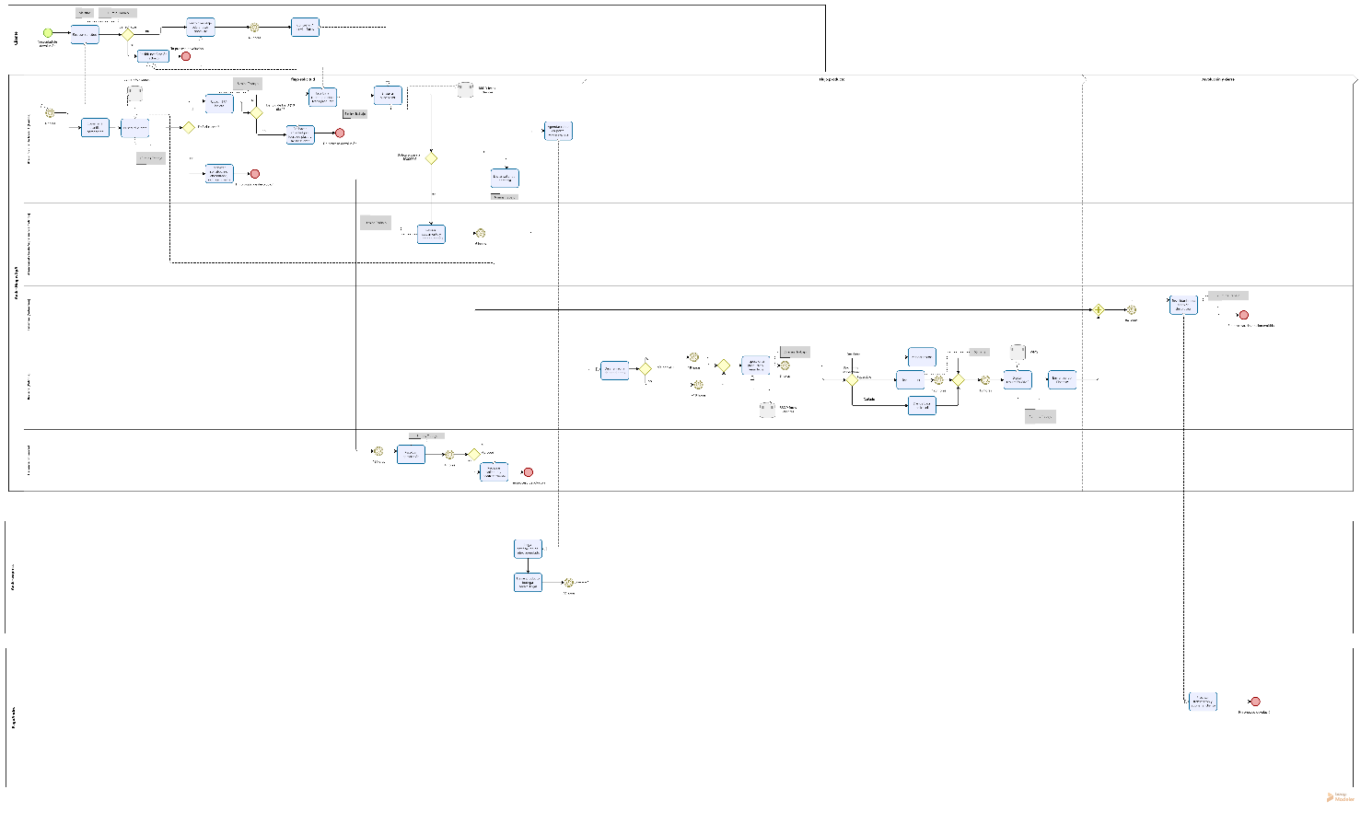

Modelado de proceso TO-BE Parte C

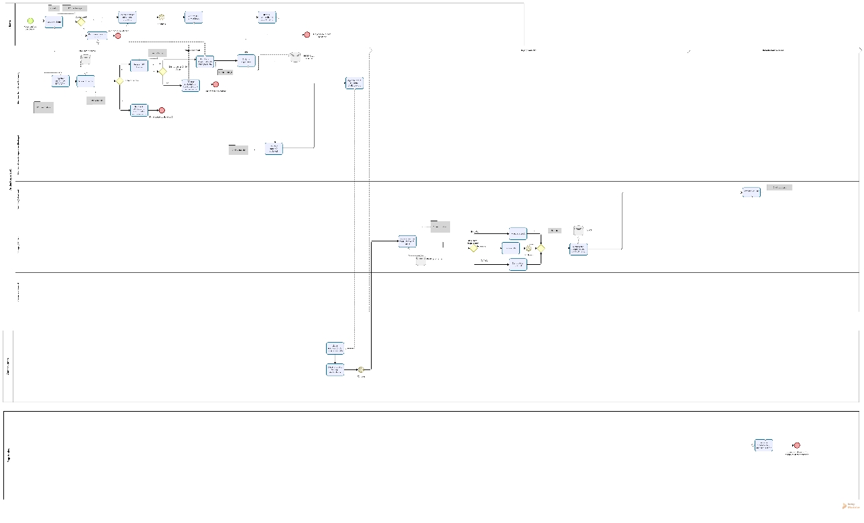

Modelado de proceso con KPIs marcados Parte D

